Урок № 3
Дата :
Тема: Признаки растений. Цветковые растения. Органы цветковых растений. Растения как живой организм и как биосистема. Семенные и споровые растения.
Лабораторная работа № 1. «Рассмотрение споровых, семенных (голосеменных и покрытосеменных) растений: кукушкина льна, папоротника, сосны обыкновенной, пастушьей сумки, томатов»
Цели: Сформировать представление о Цветковых растениях. Познакомиться с органами Цветковых. Развивать познавательный интерес. Воспитывать дисциплинированность, самостоятельность, собранность и усердие.
Тип урока: Комбинированный
Методы: словесный, наглядный, работа с учебником
Оборудование: интерактивная доска
Новые понятия: цветковые растения, биосистема
Ход урока:
- Орг.момент
- Актуализация знаний:
1. Работа с терминами
Наука о растениях –
Пигмент, придающий растению зеленый цвет-
Особые вещества, убивающие болезнетворные бактерии-
Специальные помещения для выращивания растений-
Растения, растущие независимо от человека-
3. Исключите лишнее:
Дуб, подорожник, дыня, кувшинка
Яблоня, василек, кукуруза, тыква
Мак, укроп, морковь, гвоздика
Морковь, капуста, репа, огурцы
Кипарис, алоэ, каланхоэ, валерьяна
Арбуз, тополь, туя, боярышник
фронтально: вопрос учитель: Перечислите критерии распределения растений на группы? - ответ; вопрос-ученик-ученик.
- Объяснение нового материала:
Признаки:
- Клеточное строение
- Способность к фотосинтезу
- Наличие тканей (образовательная, покровная, основная, механическая, проводящая, выделительная)
- Характерны все виды размножения (вегетативное, бесполое, половое, кроме почкования)
Царство растений делится на 2 подцарства: Низшие (водоросли) и Высшие (моховидные, плауновидные, хвощевидные, папоротниковидные, голосеменные и покрытосеменные)
Самая распространенная группа на земле это отдел Покрытосеменные или Цветковые растения, которые подразделяются на два класса: Однодольные и Двудольные (составление схемы).
Цветковые растения имеют органы (побег: стебель, лист, почки; корень, цветок, плод, семя).
Растения – организм морфологически и физиологически представляет собой целостную систему. Благодаря взаимодействию всех органов осуществляется приспособление растений к изменяющимся абиотическим и биотическим условиям.
Растениям как живым организмам характерны: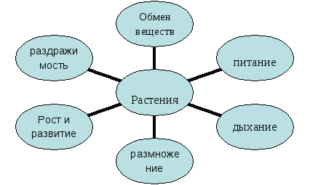

Способы размножения
Бессемянные
расселяющиеся при помощи спор
Папоротники, водоросли
Семенные
размножаются с помощью семян
Цветковые растения

- Проверка понимания
Биологический диктант:
- Основная структурная единица тела растений? (клетка)
- Пигмент, придающий растению зеленый цвет? (хлорофилл)
- Процесс, характерный для растений, происходящий на свету? (фотосинтез)
- 2 название Покрытосеменных растений? (Цветковые)
- Назовите классы Покрытосеменных? (однодольные и двудольные)
- Назовите признаки характерные растениям, как живым организмам?
- Приведите примеры споровых и семенных растений?
- Закрепление нового материала
Лабораторная работа № 1 «Рассмотрение споровых, семенных (голосеменных и покрытосеменных) растений: кукушкина льна, папоротника, сосны обыкновенной, пастушьей сумки, томатов» (Приложение 1)
- Постановка домашнего задания
Конспект в тетради, выучить основные термины и понятия
Подведение итогов урока (Рефлексия).

Приложение 1
Лабораторная работа № 1 «Рассмотрение споровых, семенных (голосеменных и покрытосеменных) растений: кукушкина льна, папоротника, сосны обыкновенной, пастушьей сумки, томатов»
Цель: Изучить строение мха, папоротника, внешнее строение сосны обыкновенной, строение женских и мужских шишек, внешнее строение пастушьей сумки и томатов.
Оборудование: Гербарий, лупа.
Ход работы:
- Кукушкин лен
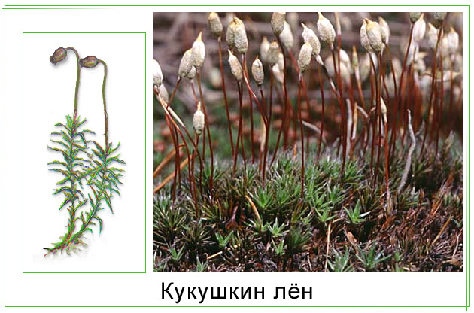
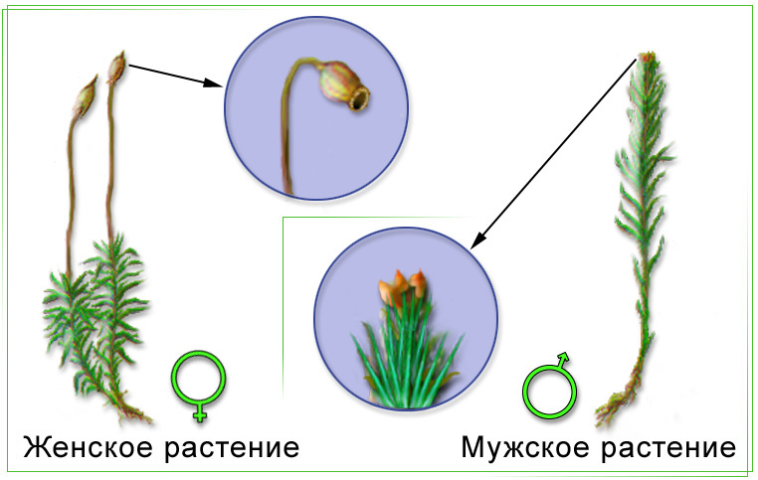
1.Рассмотрите внешнее строение мха
2.Найдите основные части кукушкина льна. Зарисуйте растение и его части.
3.Рассмотрите верхушки нескольких стебельков. Найдите мужские и женские экземпляры

Проверьте свои знания:
1
. Орган, отсутствующий у мха:
A) Ризоиды;
B) Корень;
C) Стебель;
D) Лист;
E) Коробочка.
2. Кукушкин лен всасывает воду и минеральные вещества из почвы с помощью:
A) Ризоидов;
B) Корня;
C) Стебля;
D) Листа;
E) Коробочки.
3. Споры мха созревают:
A) В ризоидах;
B) В корнях;
C) На стебле;
D) На листьях;
E) В коробочке.
4. Торфяной мох иначе называется:
A) Сфагнум;
B) Кукушкин лен;
C) Плаун;
D) Ламинария;
E) Багрянка.
5. Раздел ботаники, изучающий моховидные растения:
A) Бриология;
B) Альгология;
C) Цитология;
D) Гистология;
E) микология.

- Папоротник
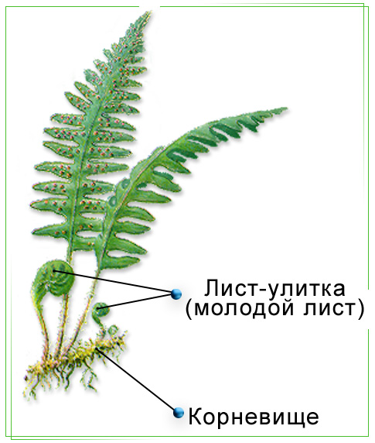
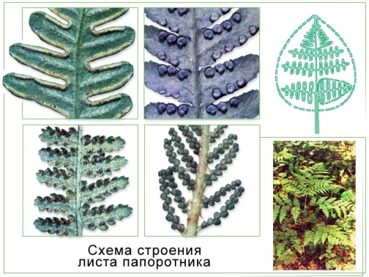
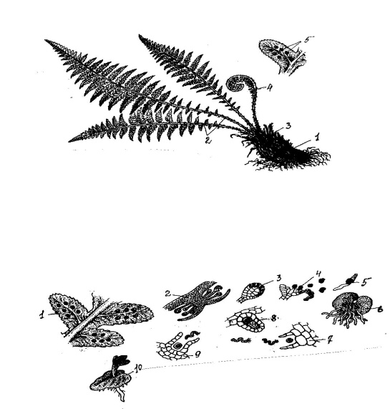
- Изучите строение папоротника, найдите вегетативные органы, сравните с зеленым мхом.
- Зарисовать, подписать органы папоротника
Проверьте свои знания:

1. В отличие от мхов у папоротника есть:
A) Лист;
B) Стебель;
C) Корень;
D) Споры;
E) Плоды.
2. Орган, которого нет у папоротника, несмотря на легенды:
A) Споры;
B) Стебель;
C) Корень;
D) Лист;
E) Цветок.
3. На нижней стороне листа папоротника располагается:
A) Заростки;
B) Мешочки со спорами;
C) Спороносные колоски;
D) Почки;
E) Плоды.
4. Папоротник размножается с помощью:
A) Стебля;
B) Листьев;
C) Спор;
D) Семян;
E) Плодов.

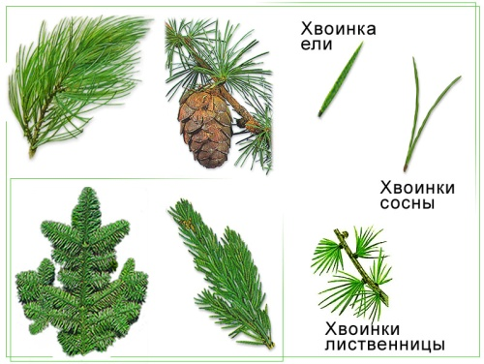
3. Сосна обыкновенная
1. Рассмотрите внешнее строение побега сосны. Как располагаются хвоинки на побеге? Каков внешний вид хвоинки? Зарисуйте хвоинки сосны.
2. Рассмотрите мужские и женские шишки сосны, какую окраску они имеют?
3. Рассмотрите семя. Найдите крылышко, с помощью которого семя переносится ветром. Зарисуйте.
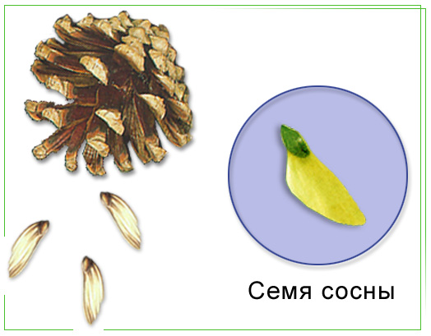
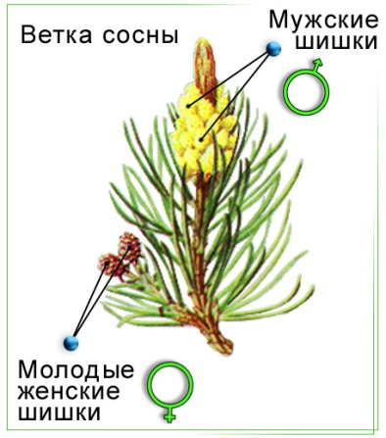

4. Пастушья сумка
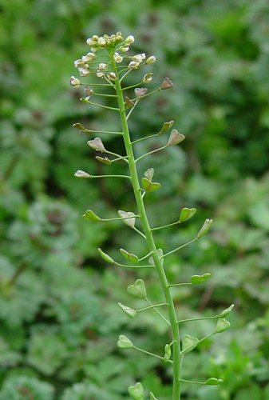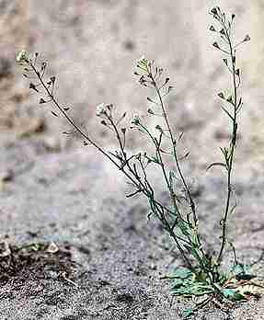
1.Рассмотреть внешнее строение растения.
2.Найти органы растения, зарисовать и подписать.
3.К каким растениям сорным или культурным, семенным или бессемянным относится пастушья сумка?
5.Томаты

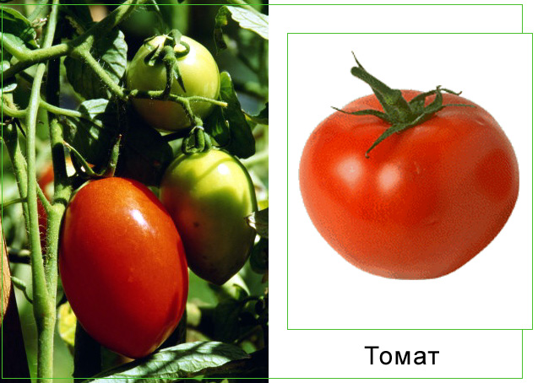

1.Рассмотреть внешнее строение растения.
2.Найти органы растения, зарисовать и подписать.
3.К каким растениям лекарственным или ядовитым, семенным или бессемянным относится томат?
4.В чем отличие томата и пастушьей сумки?

Сделайте вывод: В чем заключается отличие данных растений, какие из них являются наиболее высокоорганизованными?

